Министерство образования и науки, молодежи и спорта Украины
Задачи I-го этапа ХV-го Всеукраинского открытого турнира юных
изобретателей и рационализаторов (г. Чернигов, 7-12 декабря 2012 г.)

1. «Опасность на дороге». Причиной многих автомобильных аварий с тяжелыми последствиями является выезд автомобилей на полосу встречного движения. Чаще всего это случается из-за невнимательности водителя, особенно при перемещении по незнакомой местности. Предложите устройство или способ, который бы предупреждал водителя о том, что он выехал на встречную полосу движения.
2. «Поилка для пчел». Простой поилкой для пчел является сосуд с водой, на поверхность которой кладутся палочки из тростника, рогоза, соломы и т.п. Такие плавучие средства содержат насекомых на поверхности воды во время потребления ими воды. Однако такая поилка не является полностью безопасной для насекомых и требует систематического обслуживания - промывание всех плавающих средств.
Уже известный устройство для поения пчел состоит из резервуара с установленным в его нижней части краном и наклонной доски с вырезанной в ней канавкой (рис. 1). Вода из открытого соответствующим образом крана подается в вырезанную на доске канавку и стекает вниз. Канавка выполняется в форме зигзага, что позволяет одновременно потреблять воду значительному количеству пчел. Недостатком данного устройства является то, что с уменьшением высоты столба воды в резервуаре давление уменьшается, что приводит к уменьшению скорости истечения воды из резервуара. На наличие достаточного количества воды в канавке влияет температура окружающей среды, влажность воздуха, скорость ветра и т.д. В связи с этим, возникает необходимость в систематическом регулировании течения воды из крана.
Существует и другой тип устройства такого назначения, в чем-то напоминает известную в быту поилку для цыплят (рис. 2). Однако она имеет малую производительность.
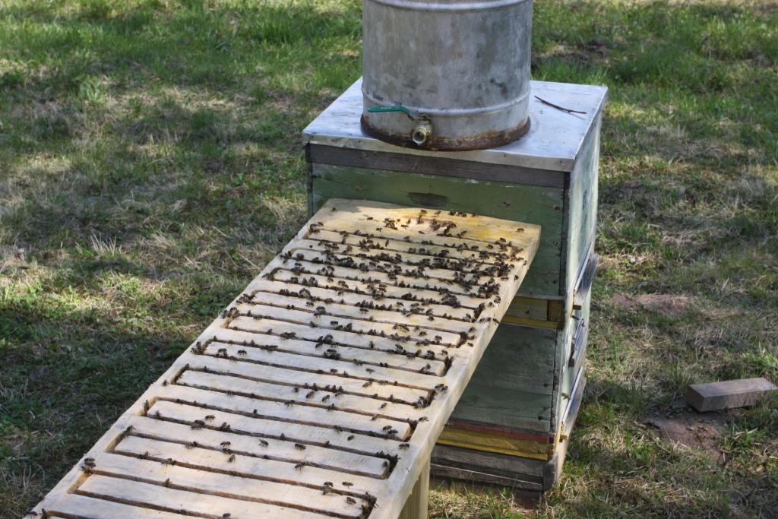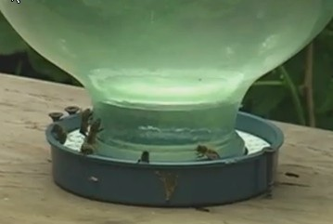Предложите автоматическую поилку для пчел, которая имела достаточную производительность, имела простую конструкцию и была простой в обслуживании.
Рис. 1
Рис. 2
3. «Полив растений». Для подачи воды для полива растений на приусадебных участках используют поршневые, роторные и другие насосы, которые работают за счет электрической энергии, энергии ветра или мускульной энергии человека. Вода берется из близко расположенного водоема, из-под земли (через скважину) или же из колодца. Предложите простое устройство, которое бы подавало воду для полива растений с близко расположенной реки за счет энергии движения ее воды.
4. «Тепловой аккумулятор для ДВС». После длительного пребывания автомобиля на морозе его двигатель охлаждается, в результате чего возникают проблемы при его следующем пуске. Предложите простое устройство, которое бы при пониженной температуре позволяло легко запускать ДВС (его же стартером) в течение нескольких последующих часов после его остановки.
5. «Обдирание стен». Перед облицовкой внутренних стен отдельных комнат квартиры керамической плиткой с их поверхностей удаляют краску, штукатурку и т.д. Делается это вручную. В основном все это срубают из стен небольшим топором или другим аналогичным устройством. Такой процесс сопровождается появлением большого количества пыли и шумом. Предложите устройство, позволяющее выполнять те же подготовительные операции без этих негативных факторов, или хотя бы уменьшало их.
6. «Давление в шинах». Пневматические шины являются результатом творческой мысли двух изобретателей. В 1846 г. житель Англии Роберт Уильям Томсон получил патент на резино-парусиновую шину. На практике были подтверждены преимущества таких шин перед существующими, однако в то время не нашлось человека, который бы взялся за их производство и за это изобретение забыли на несколько десятилетий.
В 1887 г. шотландский изобретатель Джон Данлоп на колесо трехколесного велосипеда своего 10-летнего сына надел широкие обручи, изготовленные из шланга для поливки сада, и накачал их воздухом. В 1888 г. на это изобретение он получил патент.
Известно, что при высоком давлении - сопротивление движению уменьшается, но появляются другие проблемы с эксплуатацией ходовой части транспортного средства. При уменьшении давления - сопротивление движению увеличивается. Поэтому для всех типов шин установлены оптимальные давления воздуха. В автомобилях, тракторах, мотоциклах давление в них контролируется манометрами. Давление же в велосипедных шинах в основном оценивается по тому, насколько велосипедист может ее сжать. Предложите, каким образом можно оценивать конкретном велосипедисту давление в шине велосипеда не прекращая движения на нем.
7. «Безопасная« болгарка ». «Болгарка» - это ручной инструмент, который позволяет выполнять шлифовку и резание специальными кругами металлических деталей, кирпича, камня и т.д.. Процесс резания названным инструментом является достаточно опасным. Взаимодействуя режущим инструментом с массивным обрабатываемым телом, «болгарка» может, высвобождаясь из щели, сделать резкое движение в не всегда ожидаемом направлении и травмировать работающего человека. Предложите устройство, которое бы при таком резком движении инструмента выключало его двигатель и тормозил режущий инструмент - круг.
8. «Гашение колебаний моста». С древних времен известны случаи разрушения мостов вследствие возникновения в них механических колебаний. Одним из способов предотвращения такого явления является создание конструкции моста, частота свободных колебаний которого бы не совпадала с периодическими действиями внешних сил. Однако предсказать возможные ситуации удается не всегда. Может появиться источник колебаний, который все же приведет к возникновению резонанса в конструкции моста. Поэтому есть необходимость в создании устройств или способов гашения колебаний моста. Предложите один из них.
9. «Индикатор инфразвука». Современное развитие техники привело к значительному "шумовому загрязнению" окружающей среды. Особенно опасным является инфразвук - мы его не слышим, но он достаточно ощутимо влияет на организм человека. Предложите простой индикатор инфразвука хотя бы для узкого диапазона его частот.
10. «Стабилизация фотокамеры». Почти такого содержания задача под названием «Фотоштатив» ставилась на 13-м ВТЮИиР. Вернуться к ней (хотя и в другом изложении) заставляет важность самой проблемы. Производителям удается стабилизировать матрицу и объектив фотоаппарата, но это не дает ожидаемого эффекта при фотографировании макрообьектив - изображение «размывается». Поэтому возникает потребность в стабилизации всей камеры. Для этого уже давно используют штативы Однако эти устройства довольно громоздкие и поэтому создают определенные неудобства, в частности во время путешествий. Переносить их в разобранном виде неудобно, а процесс раскладывания перед съемкой и собирание после этого отнимает много времени. Кроме этого, при съемке обычный штатив требует соответствующей подгонки. Предложите для стабилизации фотокамеры портативное устройство, размеры которого бы не превышали размеров зеркальной фотокамеры.
11. «Клавиатура». Люди, которые имеют серьезные недостатки зрения, имеют трудности в пользовании персональным компьютером. Некоторые технические усовершенствования и соответствующее программное обеспечение позволяют хотя бы некоторой мере использовать данное устройство (метки на клавиатуре, программы озвучивания текста и т.п.), однако существует еще немало проблем, которые значительно ограничивают возможности данной категории людей. Одной из таких проблем является ввод текста с клавиатуры - метки на клавишах распознаются достаточно медленно и скорость работы остается слишком малой. Озвучивание буквы после нажатия на клавишу является фактически последействием и в случае неправильного выбора знака его приходится удалять, что также затрудняет работу человека. Предложите клавиатуру, использование которой значительно упростило бы работу людей в текстовом редакторе.
12. "Солнечный радиометр". Находясь на солнце, люди получают привлекательный загар. Вместе с тем, находясь на палящем солнце, люди настолько увлекаются своими делами, что не замечают, как превышают приемлемое время принятия солнечных ванн, и, соответственно, получают солнечные ожоги, солнечные удары и т.п., вследствие чего наносят большой, а иногда непоправимый вред здоровью.
Предложите миниатюрный прибор для контроля процесса загорания, то есть по количеству полученной человеком интенсивной солнечной радиации. После превышения некоторого порога пребывания человека на интенсивном солнце прибор должен сообщить об этом. Время пребывания человека в тени не должно приводить к срабатыванию прибора. Размеры и конструкция прибора должны позволять его встроить, например, в некоторые солнечные очки, использования как декоративный элемент купальника т.д.
13. "Антипотоп". В быту случаи, когда подача воды к дому прекращается. Забыв закрыть кран, человек выходит из дому. Когда воду опять подают в дома, то она «заливает» квартиры. Предложите конструкцию устройства, которое бы автоматически перекрывало открытый бытовой водопроводный кран в случае прекращения подачи воды по водопроводу.
14. "Вездесущая экономия". Клеящие карандаши, сухие дезодоранты, губная помада и т.д. предлагаются потребителям в традиционных футлярах, которые имеют в принципе одну и ту же конструкцию. В середине футляра, вдоль его оси перемещается основа, к которой и крепится соответствующее вещество, которому предварительно придают форму стержня. Для этого основа "вплавляется" в стержень с данным веществом или часть стержня втискивается в отверстия или ниши в основе. При этом становится недоступным для использования около 10% соответствующего вещества. Предложите не менее удобную и простую конструкцию футляра, которая бы не позволяла оставлять не использованным по назначению вещество, или же значительно уменьшала эти потери, по сравнению с теми, что существуют сейчас. Варианты изменения консистенции используемой вещества не рассматриваются.
15. «Волновое энергетическое устройство». Устройств, которые преобразуют энергию волн на воде в электроэнергию уже достаточно много. Однако ознакомление с последними из них наводит на мысль о неисчерпаемости идей, генерируемых творческими людьми. Поэтому вам предлагается выбрать соответствующие аналог и прототип и предложить "волновое энергетический устройство", принципиально отличающееся от уже существующих.
16. «Энергия грозы». Известно, что наэлектризованные облака имеют очень большой запас энергии, которую хотелось бы использовать на пользу людям. Задача по созданию грозовой электростанции ставилась на нашем турнире не один раз, однако решения, которое можно было бы использовать на практике, получено не было. Не исключено, что этому мешал фактор сужения условия задачи к молнии. Попытайтесь создать устройство, которое бы энергию грозы превращал в форму, которую можно использовать на практике.

Примечание: Опыт прошлых турниров свидетельствует о том, что лучше воспринимались такие решения задачи, которые сопровождались демонстрацией действующих устройств.

Авторы задач: Давиденко А.А., Давиденко П. А., Креминский Б. Г.

